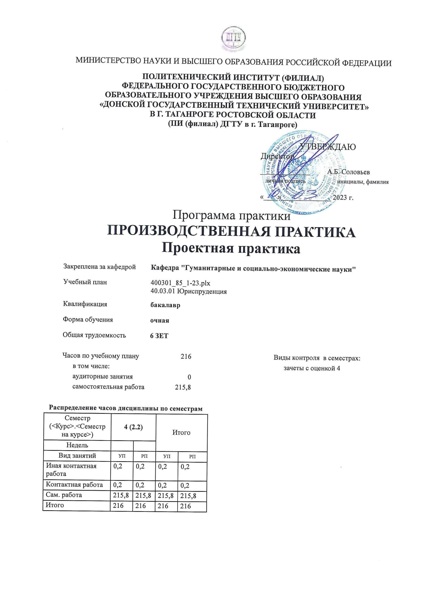

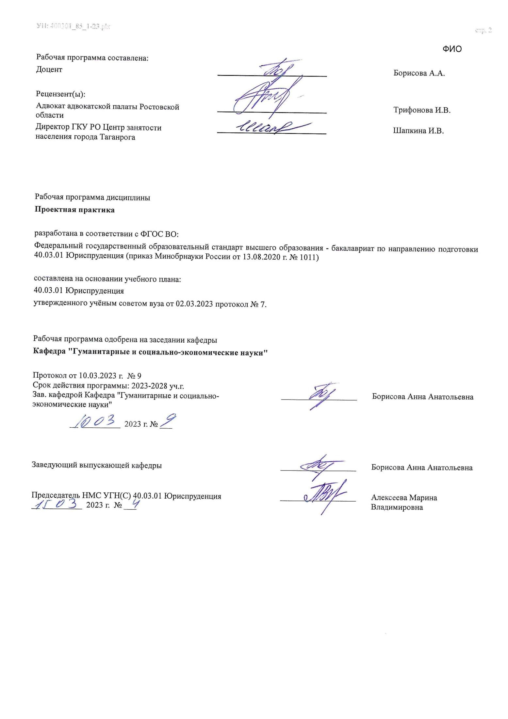

Визирование РП для исполнения в очередном учебном году

Председатель НМС УГН(С) 40.03.01 Юриспруденция __________________ Алексеева Марина
__ _________ ____г. № ___ Владимировна

Рабочая программа по дисциплине «Проектная практика» проанализирована и признана актуальной для исполнения в ____ - ____ учебном году.
Протокол заседания кафедры «Кафедра "Гуманитарные и социально-экономические науки"» от __ _________ ____г.
№ ___

Зав. кафедрой ___________________ Борисова Анна Анатольевна

__ _________ ____г. № ___

1. ЦЕЛИ ОСВОЕНИЯ ДИСЦИПЛИНЫ (МОДУЛЯ)
1.1 | Целями прохождения проектной практики является закрепление теоретических знаний, полученных студентами в процессе обучения, углубленное изучение законодательства, освоение работы с нормативными материалами (законами, постановлениями, ведомственными актами), приобретение профессиональных компетенций

2. МЕСТО ДИСЦИПЛИНЫ (МОДУЛЯ) В СТРУКТУРЕ ОБРАЗОВАТЕЛЬНОЙ ПРОГРАММЫ
Цикл (раздел) ОП: |  |  | Б2.В.01
2.1 | Требования к предварительной подготовке обучающегося:
2.1.1 | Ознакомительная практика
2.1.2 | Ознакомительная практика
2.2 | Дисциплины (модули) и практики, для которых освоение данной дисциплины (модуля) необходимо как предшествующее:
2.2.1 | Защита имущественных прав граждан
2.2.2 | Защита имущественных прав граждан
2.2.3 | Защита прав потребителей
2.2.4 | Модернизация правового регулирования международных расчетов по трансграничным (внешнеэкономическим) сделкам и контрактам
2.2.5 | Процедура применения иностранного права в международном частном праве
2.2.6 | Правоприменительная практика
2.2.7 | Защита имущественных прав граждан
2.2.8 | Защита прав потребителей
2.2.9 | Модернизация правового регулирования международных расчетов по трансграничным (внешнеэкономическим) сделкам и контрактам
2.2.10 | Процедура применения иностранного права в международном частном праве
2.2.11 | Правоприменительная практика
3. КОМПЕТЕНЦИИ ОБУЧАЮЩЕГОСЯ, ФОРМИРУЕМЫЕ В РЕЗУЛЬТАТЕ ОСВОЕНИЯ ДИСЦИПЛИНЫ
(МОДУЛЯ)
ОПК-2: Способен применять нормы материального и процессуального права при решении задач профессиональной деятельности
ОПК-2.12: Применяет нормы уголовного права, регулирующие общественные отношения, связанные с совершением преступных деяний, назначением наказания и применением иных мер уголовно-правового характера, устанавливающая основания привлечения к уголовной ответственности либо освобождения от уголовной
ответственности и наказания
Знать:
Уровень 1 |  | содержание уголовного закона, а также нормативные правовые акты, действующие в сфере уголовной политики, в объеме, определяемом содержанием программы учебной дисциплины, а также иметь необходимое для решения уголовно-правовых задач представление о смежных отраслях права
Уровень 2 |  | систему доктринальных общепризнанных (господствующих) и полемических уголовно-правовых суждений об уголовном законе, принципах уголовного права, основаниях уголовной ответственности
Уровень 3 |  | методические приемы работы с уголовно-правовой информацией и решения уголовно-правовых задач, состоящих в применении уголовного закона для квалификации деяний и определения возможных мер уголовно-правового воздействия
Уметь:
Уровень 1 |  | оперировать в контексте уголовного права юридическими понятиями и категориями
Уровень 2 |  | анализировать юридические факты и возникающие в связи с ними уголовно-правовые отношения
Уровень 3 |  | работать с информацией, необходимой для решения практических уголовно-правовых задач, включая поиск, анализ, оценку и использование как необходимой управленческой, экономической, социальной, политической и иной специализированной информации
Владеть:
Уровень 1 |  | технико-правовыми навыками составления документов и работы с ними, в области решения уголовно- правовых и смежных с ними вопросов
Уровень 2 |  | навыками и умениями определения уголовно-правовых проблемных ситуаций и реагирования на них
Уровень 3 |  | умениями в профессиональной и внепрофессиональной деятельности обеспечивать соблюдение действующего законодательства и, тем самым, правопорядка и безопасности в сфере своего влияния
ОПК-6: Способен участвовать в подготовке проектов нормативных правовых актов и иных юридических документов
ОПК-6.4: Получить практические знания в подготовке проектов нормативных правовых актов и иных юридических документов, отражает результаты профессиональной деятельности в юридической и иной документации
Знать:
Уровень 1 |  | структуру и содержание основных процессуальных и иных документов, составляемых при осуществлении практической деятельности
Уровень 2 |  | особенности и проблемы использования правовых категорий и понятий в нормативно-правовых актах
Уровень 3 |  | нормативно-правовые акты, применяемые в ходе практической деятельности и содержащие понятия, отражающие основные закономерности познания правоотношений
Уметь:
Уровень 1 |  | анализировать, обобщать, воспринимать информацию анализировать, толковать и правильно применять правовые нормы
Уровень 2 |  | различать правовое и социальное содержание юридических понятий и категорий, содержащихся в нормах прав
Уровень 3 |  | выделять значимую правовую информацию, требующую отражения в процессуальных и иных документах, анализировать полученные сведения и формулировать юридически-грамотные решения
Владеть:
Уровень 1 |  | навыками грамотного использования юридических категорий и понятий
Уровень 2 |  | навыками составления основных процессуальных и иных документов на них
Уровень 3 |  | навыками анализа различных правовых явлений, юридических фактов, правовых норм и правовых отношений, являющихся объектами профессиональной деятельности

В результате освоения дисциплины (модуля) обучающийся должен
 | 4. СТРУКТУРА И СОДЕРЖАНИЕ ДИСЦИПЛИНЫ (МОДУЛЯ)
Код занятия | Наименование разделов и тем /вид занятия/ | Семестр / Курс | Часов | Компетен- ции | Литература | Интер акт. | Примечание

3.1 | Знать:
3.1.1 | Общие основы национального и международного законодательства, положения, сущность и содержание основных правовых институтов, общие принципы овладения профессиональными компетенциями, основные нормативные правовые акты, а также методы реализации норм материального и процессуального права в профессиональной деятельности, элементы комплексного анализа и прогноза преступности, основные методы анализа, оценки коррупционного поведения и содействия его пресечению, методы правильного и полного отражения результатов профессиональной деятельности в юридической и иной документации.
3.2 | Уметь:
3.2.1 | Применять механизмы соблюдения национального и международного законодательства, анализировать профессиональные обязанности юриста, обобщать правовую информацию, применять этические нормы в профессиональной работе, применять способы повышения уровня своей профессиональной компетентности, применять нормативные правовые акты, реализовывать нормы материального и процессуального права в профессиональной деятельности, применять методы исследования преступности, классифицировать факты и обстоятельства, формировать выводы по ее предупреждению, готовить законодательные и нормативные документы, применять методы анализа, оценки коррупционного поведения и содействия его пресечению, давать квалифицированные юридические заключения и консультации в конкретных видах юридической деятельности.
3.3 | Владеть:
3.3.1 | Соблюдения национального и международного законодательства, добросовестного исполнения профессиональных обязанностей, соблюдения принципов этики юриста, повышения уровня своей профессиональной компетентности, применения нормативных правовых актов, реализации норм материального и процессуального права в профессиональной деятельности, определения конкретных рекомендаций в правоприменительной деятельности по повышению уровня предупреждения преступлений, классификации фактов и обстоятельств, подготовки законодательных и нормативных документов, применения методов анализа, оценки коррупционного поведения и содействия его пресечению, правильного и полного отражения результатов профессиональной деятельности в юридической и иной документации, давать квалифицированные юридические заключения и консультации в конкретных видах юридической деятельности.

Раздел 1. Раздел 1.
Подготовительный этап
1.1 | Знакомство с программой прохождения практики, получение заданий на практику, инструктаж по технике безопасности /Ср/ | 4 | 15 | ОПК-2.12, ОПК-6.4 | Л1.1 Л1.2  Л1.3Л2.1 Л2.2 Л2.3Л3.1 Э1 | 0
Раздел 2. Раздел 2.
Ознакомительный этап
2.1 | Знакомство с историей создания и правовой основой деятельности органа (организации); закрепление рабочего места; ознакомление с трудовым распорядком органа  (организации). /Ср/ | 4 | 35 | ОПК-2.12, ОПК-6.4 | Л1.1 Л1.2  Л1.3Л2.1 Л2.2 Л2.3Л3.1 Э1 | 0

 | Раздел 3. Раздел 3. Основной этап прохождения практики
3.1 | Основной этап прохождения практики  /Ср/ | 4 | 95 | ОПК-2.12, ОПК-6.4 | Л1.1 Л1.2  Л1.3Л2.1 Л2.2 Л2.3Л3.1 Э1 | 0
 | Раздел 4. Раздел 4. Анализ полученной информации
4.1 | Обработка и систематизация теоретического и практического материала, собранного и выполненного за весь период прохождения практики.  /Ср/ | 4 | 35 | ОПК-2.12, ОПК-6.4 | Л1.1 Л1.2  Л1.3Л2.1 Л2.2 Л2.3Л3.1 Э1 | 0
 | Раздел 5. Раздел 5. Завершающий этап
5.1 | Подготовка отчета о прохождении практики /Ср/ | 4 | 35,8 | ОПК-2.12, ОПК-6.4 | Л1.1 Л1.2  Л1.3Л2.1 Л2.2 Л2.3Л3.1 Э1 | 0
5.2 | Защита отчета по практике /ИКР/ | 4 | 0,2 | ОПК-2.12, ОПК-6.4 | Л1.1 Л1.2  Л1.3Л2.1 Л2.2 Л2.3Л3.1 Э1 | 0

5. ОЦЕНОЧНЫЕ МАТЕРИАЛЫ (ОЦЕНОЧНЫЕ СРЕДСТВА) для текущего контроля успеваемости, промежуточной аттестации по итогам освоения дисциплины
5.1. Контрольные вопросы и задания
- Какова специфика организационно-правовой деятельности органа (организации) места прохождения практики?
- Охарактеризуйте структуру органа (организации) места прохождения практики.
- Каков трудовой распорядок органа (организации) места прохождения практики. Какими нормативными документами он определяется?
- Охарактеризуйте документооборот органа (организации) места прохождения практики.
- В чем состоит роль и предназначение юриста в месте прохождения практики?
- Какими способами можно обеспечивать соблюдение законодательства субъектами права? Охарактеризуйте их.
- Какие способы реализации норм материального права Вы можете назвать и охарактеризовать?
- Какие способы реализации норм процессуального права Вы можете назвать и охарактеризовать?
- Охарактеризуйте систему коммерческих юридических лиц.
- Каков состав имущество юридических лиц?
- Каковы права участников (учредителей) юридических лиц: понятие, классификация?
- Раскройте основания и порядок реорганизации и ликвидации юридических лиц.
- Охарактеризуйте понятие, классификацию и организационно-правовые формы некоммерческих организаций
- Гражданско-правовые обязательства: понятие, виды, участники, исполнение
- Понятие, виды сделок. Виды недействительных сделок
- Какие способы выявления гражданских правонарушений Вы можете назвать и охарактеризовать?
- Какие способы пресечения гражданских правонарушений Вы можете назвать и охарактеризовать?
- В чем состоит подведомственность и подсудность гражданских дел?
- Какие способы выявления коррупционного поведения Вам известны?
- Какие способы пресечения коррупционного поведения Вам известны?
- Исковое заявление об уплате алиментов
- Заявление о разделе совместно нажитого имущества
- Заявление о передаче на воспитание ребенка
- Заявление об установлении факта родственных отношений
- Заявление о выселении из жилого помещения
- Заявление о выдаче судебного приказа
- Ходатайство об отводе судьи
- Заявление об отказе от иска
- Судебное решение
- Определение о назначении судебной экспертизы
- Определение о прекращении производства по делу
- Определение о приостановлении судебного разбирательства 33. Судебный приказ
5.2. Темы письменных работ
Итогом освоения производственной практики является составление и защита отчета
5.3. Оценочные материалы (оценочные средства)

Материалы оценочных средств представлены в приложении к РПД.
5.4. Перечень видов оценочных средств
Перечень вопросов к защите отчета по практике (с оценкой), отчет о прохождении практики, индивидуальное задание на практику.

6. УЧЕБНО-МЕТОДИЧЕСКОЕ И ИНФОРМАЦИОННОЕ ОБЕСПЕЧЕНИЕ ДИСЦИПЛИНЫ (МОДУЛЯ)
6.1. Рекомендуемая литература
6.1.1. Основная литература
 | Авторы, составители | Заглавие | Издательство, год | Количество
Л1.1 | Карпычев А.М. | Гражданское право. Т 2: Учебник в 2-х т.  http: //ntb.donstui.ru/znanium.com | М.:Форум, 2018 | ЭБС
Л1.2 | Крашенинников П. В. | Собрание сочинений. Том 1. Гражданское право: В десяти томах  http://www.iprbookshop.ru/77572.html | Москва, Саратов: Статут, Ай Пи Эр Медиа, 2018 | ЭБС
Л1.3 | Захаркина А. В. | Гражданское право: Сборник кейсов и модульных заданий для студентов всех форм обучения  http://www.iprbookshop.ru/72540.html | Саратов: Ай Пи Эр Медиа, 2018 | ЭБС

6.1.2. Дополнительная литература
 | Авторы, составители | Заглавие | Издательство, год | Количество
Л2.1 | Эриашвили Н. Д.,  Аникеева Т. М.,  Курбанов Р. А., Рыжих И. В., Горелик  А. П., Долгов С. Г., Макарчук С. О., Гук В.  А., Батрова Т. А., Каменева З. В., Хазова  В. В., Джабуа И. В.,  Алексий П. В.,  Рогачев Е. С.,  Рыбенцов А. А., Никонорова Ю. В.,  Макарчук С. О.,  Рассолов М. М.,  Кузбагаров А. Н. | Гражданское право: Учебник для студентов вузов, обучающихся по специальности  «Юриспруденция»  https://www.iprbookshop.ru/101909.html?  replacement=1 | Москва: ЮНИТИ-ДАНА,  2019 | ЭБС

.plx
УП: ЛИЦЕЗИР400301_85_1-23
 | Авторы, составители | Заглавие | Издательство, год | Количество
Л2.2 | Алексеева О.Г.,  Аминов Е.Р., Бандо  М.В., Брюхов Р.Б.,  Валеева Н.Г., Васева  Ю.Н., Витман Е.В.,  Гонгало Б.М.,  Гонгало Ю.Б.,  Данилова Л.Я.,  Добрынина Л.Ю.,  Жернаков Д.В.,  Захаров Д.Е., Кожевина Е.В., Крашенинников П.В.,  Лисаченко А.В.,  Малинова А.Г.,  Майфат А.В.,  Мертвищев А.В.,  Михалев К.А.,  Мурзин Д.В., Назаров  А.Г., Новикова Н.А., Петров Е.Ю.,  Подрабинок Е.М.,  Семякин М.Н.,  Софронов А.П.,  Степанов С.А.,  Федотов Д.В.,  Федорова Е.В. | ГРАЖДАНСКОЕ ПРАВО. В 2 ТОМАХ. Т.2:  УЧЕБНИК  https://www.iprbookshop.ru/109973.html?  replacement=1 | Статут, 2021 | ЭБС
Л2.3 | Алексеева О.Г.,  Беляев К.П., Валеев  М.М., Валеева Н.Г.,  Васильев А.С.,  Волочай Ю.А.,  Гонгало Б.М., Гонгало Ю.Б.,  Кириллова М.Я., Красавчикова Л.О., Крашенинников П.В.,  Лисаченко А.В.,  Мурзин Д.В.,  Семякин М.Н.,  Федотов Д.В.,  Федорова Е.В., Яковлев В.Ф. | ГРАЖДАНСКОЕ ПРАВО. В 2 ТОМАХ. Т.1.  УЧЕБНИК: Учебник  https://www.iprbookshop.ru/109972.html?  replacement=1 | Статут, 2021 | ЭБС
6.1.3. Методические разработки
 | Авторы, составители | Заглавие | Издательство, год | Количество
Л3.1 | Сапожникова,А.Г. | Руководство для преподавателей по организации и планированию различных видов занятий и самостоятельной работы обучающихся Донского государственного технического университета : методические указания  https://ntb.donstu.ru/content/rukovodstvo-dlya- prepodavateley-po-organizacii-i-planirovaniyu | Ростов-на-Дону,ДГТУ, 2018 | ЭБС
6.2. Перечень ресурсов информационно-телекоммуникационной сети "Интернет"
Э1 | ЭБС "Научно-техническая библиотека ДГТУ",
6.3.1 Перечень программного обеспечения
6.3.2 Перечень информационных справочных систем
6.3.2.1 | http://www.consultant.ru/ - СПС "Консультант Плюс"
6.3.2.2 | http://e.lanbook.com - ЭБС «Лань»
стр.
6.3.2.3 | http://www.biblioclub.ru - ЭБС «Университетская библиотека online»
6.3.2.4 | www.znanium.com - ЭБС «ZNANIUM.COM»
УП: ЛИЦЕЗИР400301_85_1-23.plx
6.3.2.5 | http://ntb.donstu.ru/ - Электронно-библиотечная система НТБ ДГТУ
6.3.2.6 | http://elibrary.ru/ - Научная электронная библиотека eLIBRARY.RU
7. МАТЕРИАЛЬНО-ТЕХНИЧЕСКОЕ ОБЕСПЕЧЕНИЕ ДИСЦИПЛИНЫ (МОДУЛЯ)
Специальные помещения представляют собой учебные аудитории для проведения всех занятий по дисциплине, предусмотренных учебным планом и содержанием РПД. Помещения укомплектованы специализированной мебелью и техническими средствами обучения согласно требованиям ФГОС, в т.ч.:
7.1 | Учебная аудитория
7.2 | для проведения учебных занятий, предусмотренных программой бакалавриата.
7.3 | Технические средства обучения ( проектор , ноутбук , экран)

8. МЕТОДИЧЕСКИЕ УКАЗАНИЯ ДЛЯ ОБУЧАЮЩИХСЯ ПО ОСВОЕНИЮ ДИСЦИПЛИНЫ (МОДУЛЯ)

